COMMUNIQUÉ DE PRESSE POUR DIFFUSION IMMÉDIATE

MES JOURS D'HIVER
UN EXTRAIT ORIGINAL DU TEMPS DES FÊTES SIGNÉ SOPHIE PELLETIER

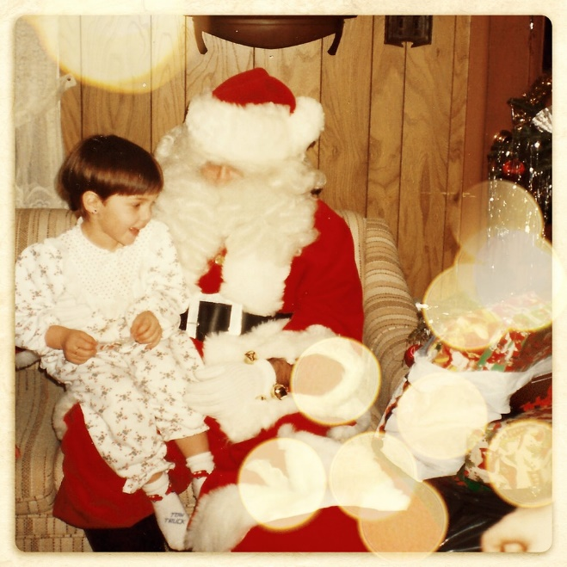
Montréal, le 21 novembre 2017 - Les premiers flocons nous rappellent que le temps des fêtes frappe à nos portes, amenant avec lui les incontournables ritournelles de cette période enchantée. C’est dans cette atmosphère que SOPHIE PELLETIER lance aujourd’hui MES JOURS D’HIVER, un titre original et inédit que l’on peut déjà retrouver sur les plateformes d’écoute en ligne et sur iTunes.
Écrite et composée en collaboration avec Richard Turcotte, MES JOURS D’HIVER nous emmène dans un univers nostalgique assumé, où se mêlent désillusions et souvenirs d’enfance. Cette ballade au refrain accrocheur, sublimée par la voix chaleureuse de SOPHIE PELLETIER, s’écoute sans modération au coin du feu, une tasse de chocolat chaud à la main.
Le temps des fêtes est également synonyme de tournée pour SOPHIE PELLETIER qui poursuit sa tournée Les Météores, en plus d’être accompagnée du Grand Orchestre de Châteauguay pour plusieurs représentations exceptionnelles.

LES MÉTÉORES
8 décembre 2017 | La Tuque
9 décembre 2017 | Ste-Thérèse
28 février 2017 | Montréal (MEL)
17 mars 2018 | Québec

NOËL SYMPHONIQUE
avec le Grand Orchestre de Châteauguay
25 novembre 2017 | Rivière-Ouelle
17 décembre 2017 | Joliette
22 décembre 2017 | St-Constant
23 décembre 2017 | Châteauguay

LA NOUVELLE STAR EN FRANCE
C'est demain soir que les Français feront connaissance avec l'auteure-compositrice et interprète originaire du Bas St-Laurent. SOPHIE PELLETIER a en effet été invitée à participer à LA NOUVELLE STAR 2017. Elle a donc profiter d'un séjour en Europe, à la fin de l'été, pour passer une audition devant BENJAMIN BIOLAY, COEUR DE PIRATE, NATHALIE NOENNEC et DANY SYNTHÉ. Le résultat sera diffusé sur la chaîne M6, et devrait garantir à Sophie d'autres allers-retours vers l'Europe dans le courant des prochains mois.

FUN, BOUFFE, MUSIQUE
Elle en a fait l’annonce sur ses réseaux sociaux, la semaine dernière : SOPHIE PELLETIER s’est associée à la chef MÉLANIE MARCHAND pour le concept FUN, BOUFFE, MUSIQUE. Envie de pimenter votre 5à7 ou votre prochaine soirée de filles ? Sophie et Mélanie débarqueront chez vous pour une soirée de plaisirs entre menu tapas et performance guitare-voix exclusive.

-30-

GÉRANCE
UNIFORCE PRODUCTIONS
Geneviève Morin | genevieve@uniforceproductions.com | 514-309-1483

PROMOTION RADIO
TORPILLE
Jean-François Blanchet | jf@torpille.ca | 450-787-3141
Marjolaine Morasse | marjolaine@torpille.ca | 579-721-3212
RELATIONS DE PRESSE
UNIFORCE PROMOTION
info@uniforceproductions.com

